UNIVERSIDAD EAN

FACULTAD DE ESTUDIOS AMBIENTALES VIRTUALES
ADMINISTRACION DE EMPRESAS

COMPETENCIAS COMUNICATIVAS Y
APRENDIZAJE AUTÓNOMO

AUTOR
NOHORA CAMILA OSPINA JIMÉNEZ

DIRECTOR
GERMÁN GARCÍA GALINDO

BOGOTÁ, D.C., 10 DE OCTUBRE DE 2014

TABLA DE CONTENIDO.

- Introducción…………………………………………………………………

- Actividad 1

  - mapa conceptual………………………………………………….
  - Planeación trabajo del bloque académico. …………………...
  - Actualización perfil……………………………………………….
  - Autoevaluación……………………………………………………
  - Resumen BLACKBOARD……………………………………….
  - Familiarizándose con los medios de comunicación e interacción
    - Correo interno ……………………………………
    - Mensajería interna……………………………….
    - Participación foro………………………………..
    - Participación grupo……………………………..
- Actividad 2

  - levantamiento de información e-portafolio y web 2.0
    - E-portafolio y su valor formativo……………….
    - Herramientas web2.0 y sus utilidades………..
  - La importancia de la autorregulación………………………….
  - Foro herramientas web2.0……………………………………..
  - Encuesta diagnostica de escucha……………………………..
  - Encuesta diagnostica de lectura……………………………….

- Actividad 3

  - Trabajo Colaborativo…………………………………………...
  - Identificación oportunidad de negocio……………………….
  - Matriz DOFA…………………………………………………….
  - Consulta en bibliotecas virtuales……………………………..

- Fuentes de información…………………………………………………..

ÍNDICE DE FIGURAS Y TABLAS.

- Figura 1 Mapa conceptual BLACKBOARD……………………………….
- Figura 2 Cambio foto de perfil……………………………………………….
- Figura 3 Reflexión a través del correo interno…………………………….
- Figura 4 Comunicándome con mis compañeros………………………….
- Figura 5 Participación en el foro de presentación………………………..
- Figura 6 Grupo ALFA……………………………………………………….
- Figura 7 Participación Foro Web 2.0………………………………………
- Figura 8 WIX como herramienta de creación de un e-portafolio………
- Figura 9 Matriz DOFA Una oportunidad de negocio…………………….

- Tabla 1. ¿Cómo optimizar mi tiempo?..................................................

INTRODUCCIÓN.

En el presente trabajo podrá evidenciar al desarrollo de la guía número 1 ¨COMPETENCIAS COMUNICATIVAS Y APRENDIZAJE AUTÓNOMO¨, el cual permitió realizar una profundización y reflexión frente a temas como la autorregulación, el trabajo colaborativo y las múltiples herramientas con las que cuenta hoy en día el ser humano para el desarrollo óptimo de sus actividades.
Esta actividad hace un bagaje por las diversas alternativas propuestas por la Universidad EAN para la creación de un e-portafolio, además permite dar el primer paso frente la identificación de posibles oportunidades de negocios al realizar ejercicios que involucran la elaboración de una matriz DOFA.
La idea principal de esta guía se basó en la adaptación con la plataforma y la identificación de cada uno de los hipervínculos, la puesta en marcha de un propio portafolio virtual y la apropiación con la modalidad virtual.

- COMPETENCIAS COMUNICATIVAS
Y APRENDIZAJE AUTÓNOMO

  - Realice un recorrido por cada uno de los elementos del aula virtual (Blackboard), explore cada uno de los botones del menú del curso e identifique y describa su propósito formativo, presente sus hallazgos mediante un mapa conceptual.

Figura 1. Aula Virtual (BLACKBOARD) y sus propósitos para el avance del aprendizaje.

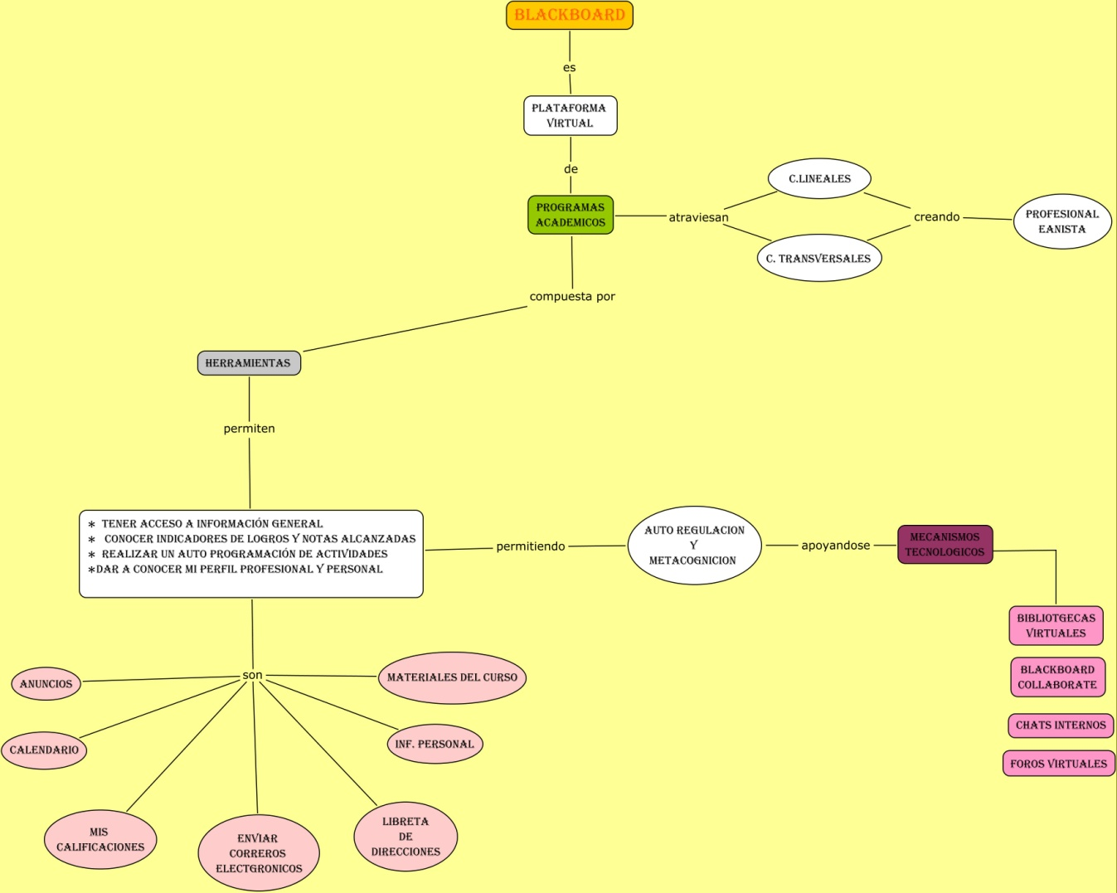

Fuente: Elaboración Propia.

  - Realice una planeación de todo el trabajo del bloque, de sus actividades personales y laborales, puede tomar como referencia la tabla de planeación o acudir a su creatividad diseñando una más completa utilizando otras herramientas como Excel, Publisher, Project.

Tabla1. ¿Cómo optimizar mi tiempo?

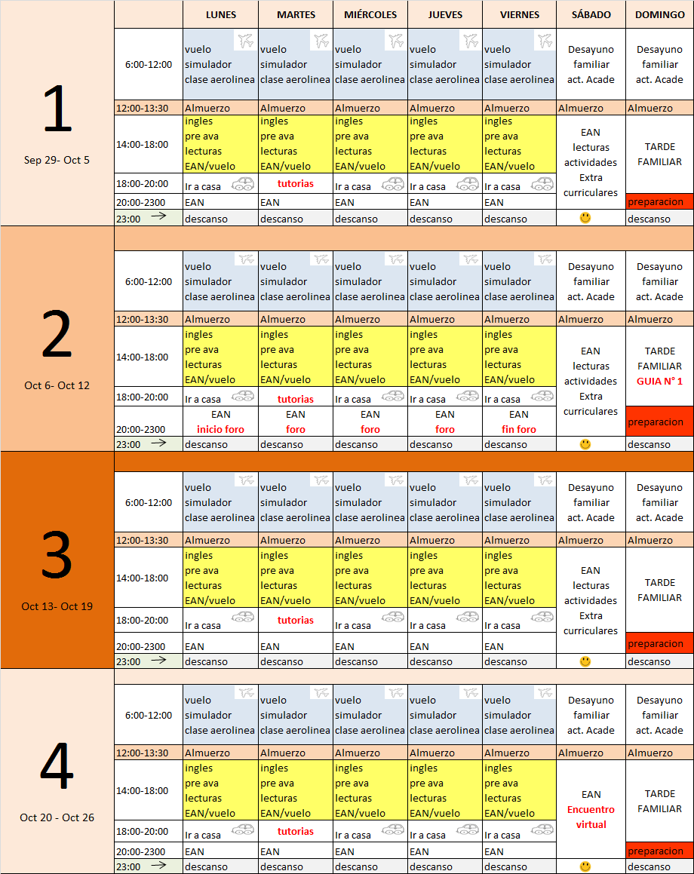
Fuente: Elaboración propia.

Tabla1. ¿Cómo optimizar mi tiempo? (Continuación)
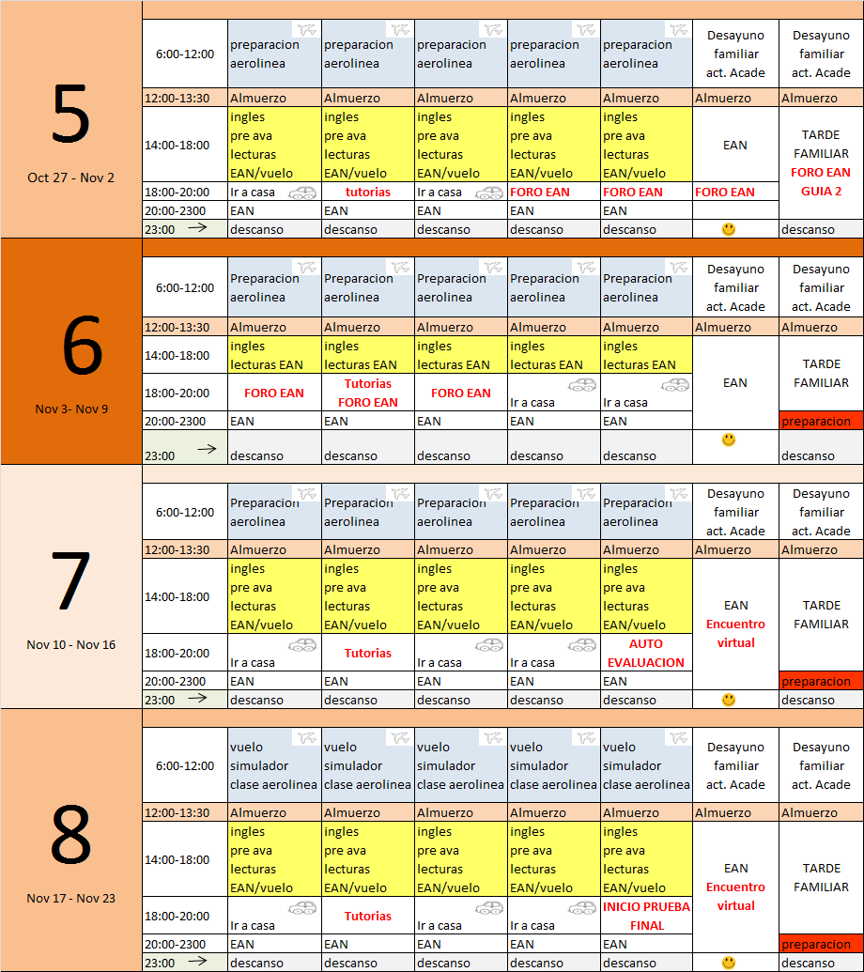
Fuente: Elaboración propia

Tabla1. ¿Cómo optimizar mi tiempo? (Continuación)

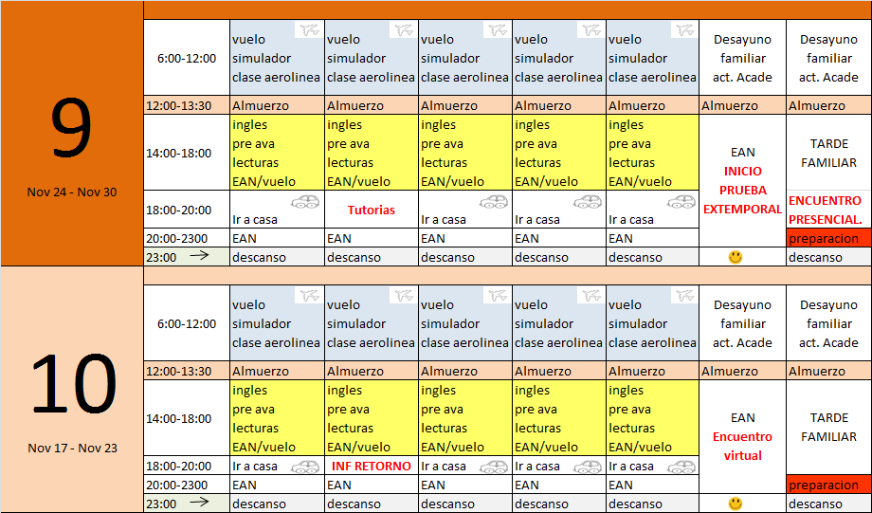
Fuente: Elaboración propia

  - Actualice su foto de perfil siguiendo las instrucciones que encontrará accediendo por el botón Manuales/Instructivos del aula virtual, deje evidencia del proceso mediante captura de pantalla.

Figura2. Mi perfil.
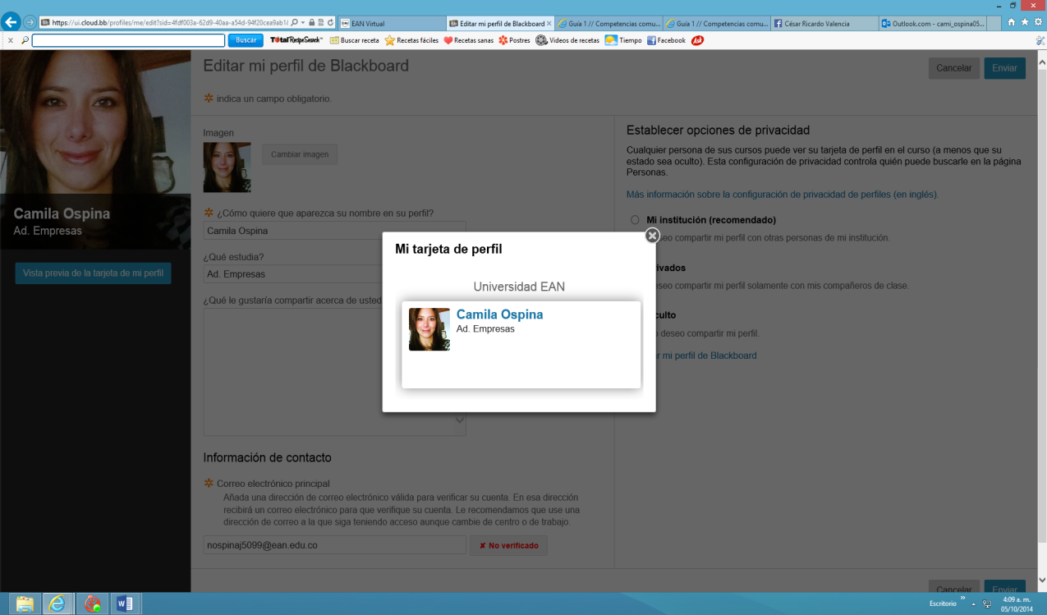
Fuente: Elaboración propia
http://about.me/ospinacamila
  - AUTOEVALUACION

  - Explore el objetivo1: sistema de video conferencia Blackboard/ collaborate y el manual sobre blacKboard que encuentra en el material de apoyo, estúdielo y realice un resumen de sus principales funcionalidades.

EXPLORANDO NUEVAS HERRAMIENTAS.

BLACKBOARD COLLABORATE es una herramienta tecnológica interactiva que permite llevar a cabo un aprendizaje de forma colaborativa, cerrando brechas de distancia e involucrando de forma activa a todos los miembros de un equipo de trabajo. A través de ésta, se logra dividir y asignar cargas laborales a cada uno de los usuarios, participar de forma activa en foros, video-conferencias, mensajería instantánea, poner en práctica el auto aprendizaje y la auto regulación. Al permitir un ahorro significativo en cuanto a materiales de trabajo, costos de trasporte, tiempo entre otras, es una de las mejores opciones con las que se cuenta hoy en día para llevar a cabo el proceso de adquisición del conocimiento.
Está pensada en brindar al estudiante herramientas para enfrentar el futuro laboral, temas de globalización y de emprendimiento, de una forma eficaz, familiar y por ende de forma más sencilla. La interacción con personas de diferentes culturas es uno de los rolles más importantes que se adquiere al trabajar con esta herramienta, debido a que al ser fácil el acceso a esta plataforma muchas personas alrededor del mundo se encuentran conectadas por medio de la misma, cumpliendo metas y objetivos tanto a nivel laboral, profesional como personal.

  - Realice los siguientes pasos que le permitirán familiarizarse con los medios de comunicación e interacción. Del aula virtual (Blacboard), deje evidencia de la participación de cada uno de los medios de comunicación (correo electrónico, mensajería interna, foro y grupos) mediante captura de pantalla y explicación de procedimientos y su explicación acerca del propósito formativo de cada uno de los medios.

    - Correo interno

Figura 3. Una reflexión a través del correo interno.
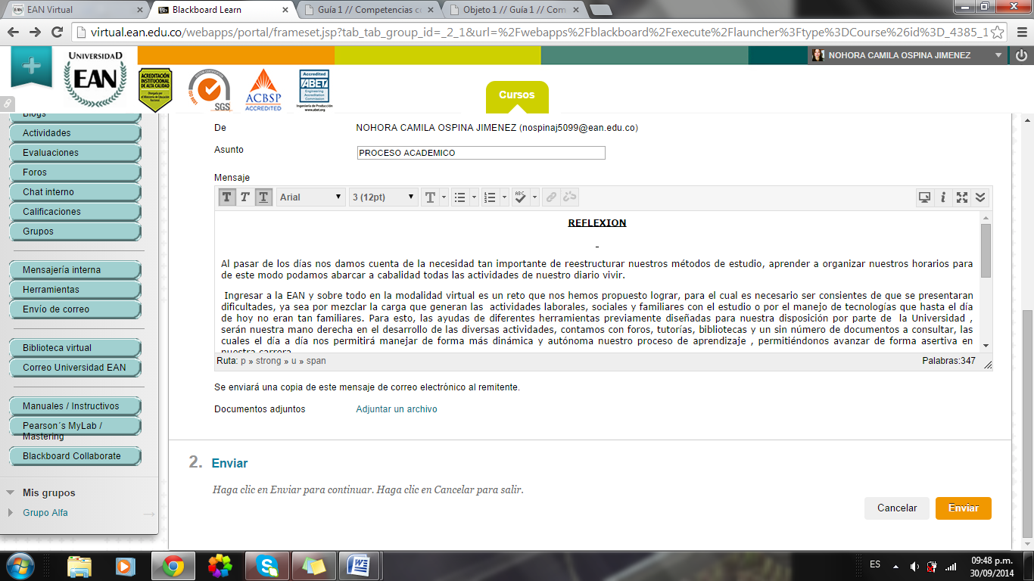
Fuente: Elaboración propia.

- Permite tener un canal de comunicación a nivel general, en el cual el docente brinda información a todos los alumnos, grupos, participantes de foros, y demás docentes, del mismo modo se permite una retroalimentación de la información, generando canales de diálogos, para resolver dudas, ofrecer orientación y mejorar el trabajo colaborativo.

1.6.2 Mensajería interna.

Figura 4. Comunicándome con mis compañeros.

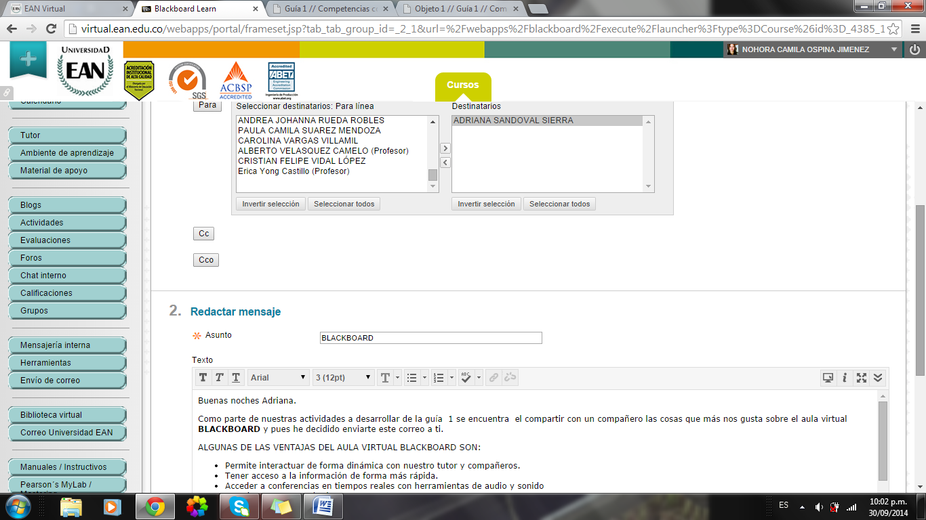
Fuente: Elaboración propia

- Son mensajes de texto donde la comunicación se torna de una forma más privada, se realiza entre los estudiantes de un mismo grupo de trabajo, es necesaria una previa inscripción a un curso.

1.6.3 Participación Foro.

Figura5. Partición en el foro de presentación
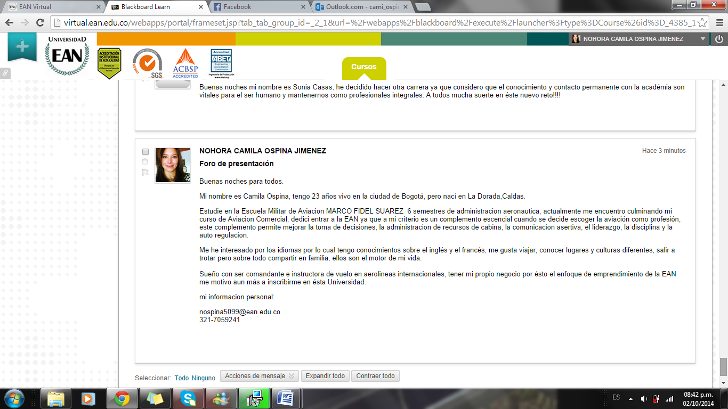

Fuente: Elaboración propia

- Son secuencias de discusión, donde se expresan opiniones de forma individual frente a un tema concreto, basándose en conocimientos adquiridos en diferentes materiales de consulta.

1.6.4 Participación en un grupo.

Figura 6. Grupo ALFA
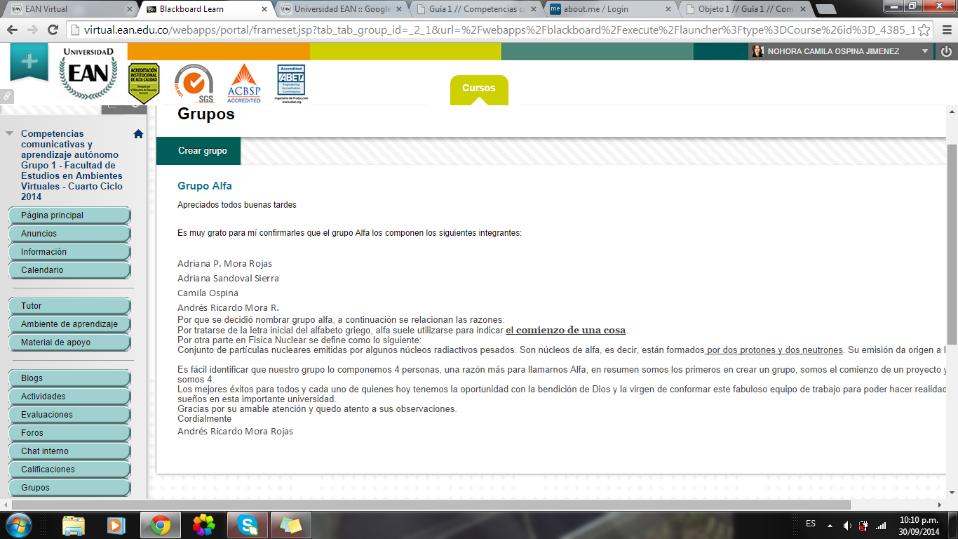

Fuente: Elaboración propia.

- La creación de grupos permite el desarrollo del trabajo colaborativo, el estudiante debe aprender a trabajar en equipo, mejorar la forma comunicativa, crear estrategias que permitan la solución de diversas guías, trabajos, proyectos explotando lo mejor de cada uno de los estudiante y ayudándole a fortalecer sus debilidades.

- LA AUTORREGULACIÓN DEL APRENDIZAJE MEDIANTE EL E-PORTAFOLIO Y LOS PROCESOS DE COMPRENSIÓN E INTERPRETACIÓN.

2.1 Explore el Objeto 2. Búsqueda de información en la Web y realice un levantamiento de información en donde identifique; ¿Qué es e-portafolio y cuál es su valor formativo? Y ¿Qué son Herramientas Web 2.0 y cuáles son utilizadas para desarrollar e-portafolios?, describa mínimo tres.

2.1.1 ¿Qué es e-portafolio y cual es su valor formativo?

Es un portafolio digital diseñado como herramienta pedagógica, en el cual se realizan recopilaciones de actividades realizadas y sus retroalimentaciones, se almacena material de consulta y se permite la planeación de actividades y métodos de estudio, facilitando la interacción docente-alumnos.
Por una parte al docente le permite idear una estructura de tareas a realizar proveyendo del material adecuado a sus estudiantes, facilitando y mejorando el proceso de aprendizaje, efectuando una continua evaluación según el desempeño y progreso al poder tener evidencia del paso a paso del desarrollo de las actividades ejecutadas por sus estudiantes.
De otro modo al ser una herramienta interactiva, e-portafolio le permite al estudiante ser más autónomo en su proceso de aprendizaje. Para poder sacar un buen provecho de éste, es necesario que el estudiante realice a conciencia sus actividades, evidencie de forma correcta y permita una reflexión por parte del docente y del alumnado frente al desarrollo de sus tareas. E-portafolio le facilita la planificación de sus actividades versus tiempo, mejora sus destrezas colaborativas y permite una autoevaluación de forma constante.
Lo que marca la diferencia entre un portafolio y un e-portafolio no es la forma en la cual se presentan los documentos sino la interacción que permite este último, ya que no es solo la presentación de forma digital de la información sino que nos permite direccionar el proceso de enseñanza-aprendizaje.

2.1.2 ¿Qué son Herramientas Web 2.0 y cuáles son utilizadas para desarrollar e-portafolios?

Son herramientas tecnológicas que nos permiten participar de forma activa en la elaboración y producción de la información, ya sea a través de blogs, redes sociales, e-portafolios, webs dinámicas, wikis, entre otros, lo primordial es el trabajo colaborativo, al poder plasmar nuestros propios textos, material de consulta, fotos, videos y demás, permitiendo un fácil acceso a la información y una reducción notable de costos de adquisición de la misma. Es de suma importancia revisar todos aquellos temas legales para no quebrantar la ley en temas de violación a los derechos de autor.
Algunas herramientas que se pueden utilizar en la construcción de un e-portafolio son:

- BLOGGER: “Blogger, una palabra creada por Pyra Labs (su creador), es un servicio para crear y publicar un blog de manera fácil. El usuario no tiene que escribir ningún código o instalar programas de servidor o de scripting. Blogger acepta para el hosting de los blogs su propio servidor (Blogspot) o el servidor que el usuario especifique (FTP O SFTP).” –Wikipedia.

- WIKI: este término fue dado por el señor Ward Cunningham y hace referencia a wiwi wiwi termino hawaiano que significa rápido, es por esto que las wikis son páginas web de fácil y rápida creación que permiten múltiples modificaciones de sus contenidos por medio de los usuarios, esto se transmite en trabajo colaborativo .

- EDUPORTFOLIO: brinda una mejor organización, intercambio y búsqueda de información. Ofrece un mayor nivel de protección y proyecta la información en forma de vitrinas.

2.2 Realice la lectura del libro: Arguelles, D., y Nagles, N. (2010). Estrategias para promover procesos de aprendizaje autónomo (4a edición). Bogotá, Colombia: Universidad EAN., p. 122-128 y desarrolle un escrito con una extensión mínima de tres párrafos en donde explique la importancia de la autorregulación en el proceso de aprendizaje y cómo realizar procesos de autorregulación mediante el e-portafolio.

La auto-regulación y el proceso de aprendizaje

Hoy en día el ser humano cuenta con una infinidad de herramientas que le permiten avanzar de forma positiva e indagar en el mundo del conocimiento, ampliando su capacidad cognitiva y mejorando sus habilidades tanto personales como de comunicación e interacción con los demás seres humanos. Para ello, es fundamental contar con la correcta estructuración de un plan a seguir el cual requiere de una serie de pasos para su buen desarrollo y su grato resultado.
El automanejo del tiempo y los recursos que están a nuestro alcance nos permite convertirnos en personas proactivas, visionarias y con iniciativa, capaces de trabajar en equipo, de comunicarse de forma asertiva, dejando a un lado barreras de idiomas, culturas y clases sociales. El fácil acceso a diversas plataformas nos convierten en las fuentes principales de la información, donde el trabajo colaborativo toma un roll importante en nuestro diario vivir, permitiéndonos aportar nuestras ideas, desarrollar la continua autoevaluación de nuestro proceso de aprendizaje, indagar en numerosas fuentes e identificar los métodos de aprendizaje que mejor se acomoden a nuestras necesidades.
Para llevar a cabo un correcto proceso de auto-aprendizaje es necesario la planeación de nuestras actividades, la cual se debe desarrollar de forma tal que nos permita dejar claro el cómo vamos a alcanzar nuestro logros, las herramientas con las que contamos y el tiempo estimado a emplear en cada paso a realizar, esta planeación debe ser minuciosa evitando dejar ventanas abiertas al error, para que de éste modo una vez puesto en marcha nuestro proyecto se desarrolle de forma satisfactoria.

Es necesario establecer una gestión de control y evaluación constante, lo que nos permitirá reestructurar mecanismos al identificar falencias, desviaciones y problemas, así de este modo tomando acciones correctivas que nos permitan seguir avanzando en el desarrollo de nuestro proyecto.
No debe existir excusa alguna cuando se desea emprender un nuevo proyecto, cuando se quiere aprender sobre algún tema nuevo, las herramientas están al alcance de todos de forma fácil, dinámica y económica, lo que sí se requiere es disciplina, responsabilidad, deseo de lograr lo que se propone y mucha dedicación.

2.3 Participe en el FORO HERRAMIENTAS WEB 2.0 , para ello inscríbase en una de las carpetas que representa cada herramienta y siga las indicaciones, deje evidencia de la inscripción del foro mediante captura de pantalla.
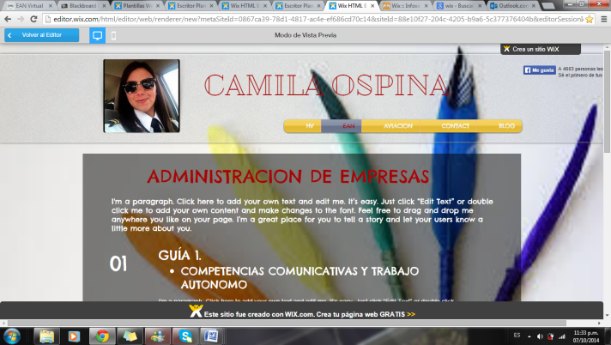 | Figura 7. Participación Foro  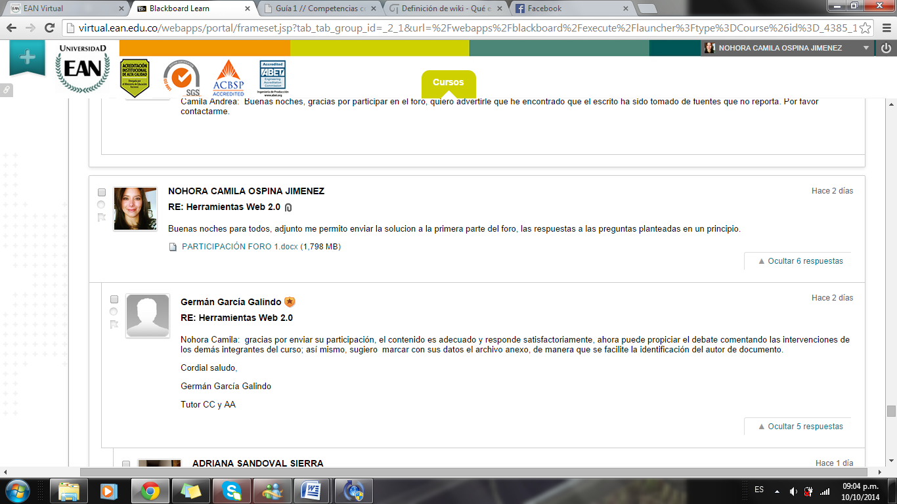  Fuente : Elaboración propia  Figura 8. Selección de WIX como herramienta para creación de e-portafolios  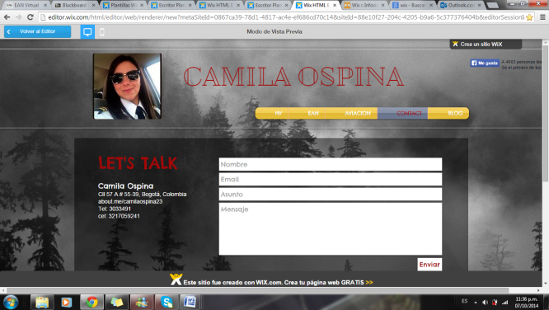  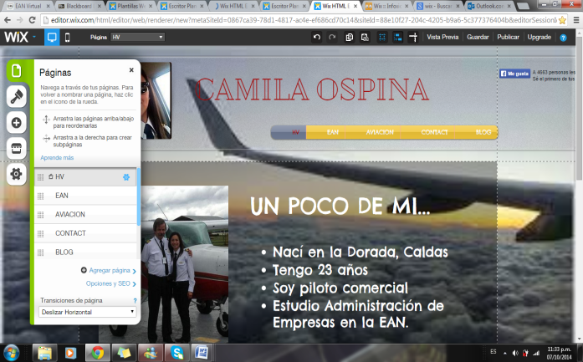  Fuente: Elaboración propia.  2.4 Realice la encuesta diagnostica de escucha que se encuentra en la página 92 del libro: Sierra, G., y Vanegas, N. (2005). Construcción del discurso, hacia la formación de un profesional competente en el uso del lenguaje (3a edición). Bogotá, Colombia: Universidad EAN, teniendo en cuenta sus respuestas, elabore un plan identificando estrategias que le permita mejorar sus habilidades de escucha.

Encuesta diagnóstica de escucha.

La clave principal para desarrollar un buen escucha es tener claro la diferencia entre dos términos que con frecuencia se tienden a confundir; escuchar y oír. Para ello es importante aclara que escuchar nos remonta a un proceso más profundo en el cual, debemos analizar tanto el lenguaje verbal como el no verbal, comparar con conocimientos previamente adquiridos, darnos una opinión frente al tema y requiere una correcta disposición para alejarnos de principios e ideologías personales.

Algunas estrategias que me permitirían mejorar mi proceso de escucha pueden ser:

- Estar dispuesta a dejar a un lado principios ideológicos , lo que me permitiría una correcta recepción del mensaje, un análisis más profundo del mismo y por último una conclusión más idónea frente a lo que el orador quiere expresar.

- Utilizar herramientas como mapas conceptuales, esquemas o diagramas que me permitan plasmar a través de un análisis previo mis propias conclusiones frente al tema que se está tratando, creando de esta forma una ayuda visual que con el paso del tiempo me permita recordar con exactitud la idea que se tiene frente al tema tratado.

- Prestar más atención a la lectura del lenguaje no verbal, ya que proporciona información adicional que será útil para entender mejor lo que nos quieren transmitir.

2.5 Realice la encuesta diagnóstica de lectura que encontrará en la página 103 del libro: Sierra, G., y Vanegas, N. (2005). Construcción del discurso, hacia la formación de un profesional competente en el uso del lenguaje (3a edición). Bogotá, Colombia: Universidad EAN, teniendo en cuenta sus respuestas, elabore un plan identificando estrategias que le permita mejorar sus habilidades de lectura.

Encuesta diagnóstica de lectura.

Realizar una buena lectura requiere poner en práctica competencias de meta cognición, meta texto lingüísticas y meta comunicativas permitiendo de este modo crear una dialogo efectivo entre el lector y el mensaje plasmado en un texto. Para ello creo necesario tener que mejorar tomando medidas como:

- Idealizar una época, un espacio y unos personajes permitiéndome crear una imagen de lo que me narra el autor y a su vez ésta forme en mí una historia de la cual pueda indagar, analizar desde diferentes puntos de vista y sacar mis propias conclusiones.

- Analizar títulos, enunciados, signos de puntuación y demás, creándome una previa idea frente a lo que posteriormente voy a leer, esto implica realizar un análisis con los conocimientos anteriormente adquiridos para plantearme una hipótesis frente a lo que el autor plasmará en las líneas y así de este modo tener un aporte crítico y constructivo de la lectura.

- Ampliar mi léxico a través de la búsqueda de nuevos significados, ya que al no comprender de forma correcta ciertas palabras podría variar el enfoque del texto y para ello es necesario, buscar fuentes de información acertadas como diccionarios, resolviendo dudas y mejorando mi nivel de comprensión.

- LAS COMPETENCIAS COMUNICATIVAS, FACTOR CLAVE DEL EMPRENDIMIENTO.

  - Presente un documento donde expliquen la manera de trabajar colaborativamente. (Revise en material de apoyo del aula.

GRUPO ALFA

El objetivo principal de la actividad número 3 de la guía 1, es la identificación de una oportunidad de trabajo para lo cual se propuso la creación de una pizzería. Dicha empresa tiene como fundamento cumplir con todos los requerimientos estipulados por la Universidad EAN fomentando el trabajo colaborativo y permitiendo que los estudiantes exploren sus capacidades creativas.
Inicialmente la empresa estuvo compuesta por 4 socios, cada uno tenía una representación en capital del 25%, dicha variable estaba representada en:
- Actitud.
- Perseverancia
- Compromiso
- Responsabilidad
- Respeto
- Equidad

Reconocimos en un principio habilidades dentro del grupo Alfa, como liderazgo, manejo de equipos de trabajo, iniciativa, pensamiento crítico, pensamiento creativo y manejo adecuado de relaciones interpersonales.
. Se designó democráticamente a Camila Ospina, como líder de equipo, ella es una persona emprendedora, líder, continuamente nos apoya con comentarios asertivos para el desarrollo de la actividad. Es importante destacar la iniciativa de Ricardo Mora, quien en un inicio conformó el grupo, definió las características y motivó al equipo para dar puesta en marcha del trabajo, Adriana Sandoval al tener un poco más de experiencia, nos ayudó a consolidar las ideas, nos facilitó el lugar de encuentro y el canal de comunicación entre todos los integrantes, Adriana Mora, mantuvo comunicación con el grupo a través de diversos correos enviados desde la ciudad de Londres.

Como herramientas de comunicación, empleamos, mensajería interna, skype, correo electrónico, de la misma manera se ejecutó una mesa de trabajo el día 7 de Octubre, donde se consolidó el material y se delegaron los últimos ajustes.
El día 11 de octubre del presente año, Ricardo Mora manifestó en una reunión vía skype haber enviado de forma anticipada e individual el desarrollo de toda la guía, sin haber sido notificadas de forma oportuna Adriana Sandoval y Camila Ospina, hecho que creó malestar dentro del equipo de trabajo y conllevo a la división del grupo en mención. Al no contar con el tiempo requerido para reestructurar la idea de negocio se decidió continuar con la que anteriormente se tenía propuesta ya que había sido una selección a nivel grupal.

4.2 Identifiquen y describan una oportunidad de negocio la cual debe tener relación con el programa académico al cual se pertenece o un tema común si su grupo es de varias disciplinas. Revisen el material oportunidad de negocio, y tengan en cuenta que la idea debe ser oportuna, tener demanda y proporcionar un valor adicional al cliente o usuario.
Para realizar la selección de una oportunidad de negocio el primer paso es el análisis de mercado en donde se debe tener presente los posibles escenarios y de ésta forma analizar que tan viable es realizar el desarrollo de este proyecto, a continuación se tendrán en cuenta los costos directos e indirectos así mismo el punto de equilibrio y la planeación estratégica que se implementara para la ejecución adecuada de este negocio.
Es por esto que se ha escogido como escenario la Universidad EAN, al evidenciar una oportunidad y una necesidad que podría resultar favorable para los estudiantes y para nosotros como socios de esta empresa ya que como estudiantes nos dimos cuenta que los horarios afectan de manera directa la alimentación y para ello se requiere de un producto que sea saludable, de bajo costo y fácil adquisición.
El valor adicional que proporciona nuestro negocio será una pizza elaborada con productos únicamente orgánicos, la negociación de los insumos se hará directamente con el campesino colombiano y el personal encargado de la atención, elaboración y distribución del producto serán madres cabezas de familia.

  - Justifiquen su oportunidad de negocio realizando un levantamiento e información en la biblioteca, en donde identifiquen debilidades, oportunidades, fortalezas y amenazas (Matriz DOFA).
FIGURA 9. MATRIZ DOFA UNA OPORTUNIDAD DE NEGOCIO
NEGATIVOS
para alcanzar el objetivo
POSITIVOS
para alcanzar el objetivo

- Empleamos Madres cabeza de familia, para ejecutar todas las labores
- Vender productos saludables y exclusivos al consumidor final.
- Bajo costo de adquisición
- Reducción del tiempo para adquirir el producto
- Incentivar la fidelidad del cliente
- Suministro de producto terminado a sitios diferentes a nuestro lugar de servicio
- Accedo libre a red WIFI

ORIGEN INTERNO

- Falta de Experiencia
- Desconocimiento del mercado y normas de higiene
- Falta de conocimiento en la manipulación y procesamiento de alimentos
- Negocio enfocado únicamente al mercado EAN
- No tener un control directo en el tema de la seguridad

ORIGEN EXTERNO
- La competencia interna dentro de la Universidad.
- Imposibilidad de expansión en la Universidad.
- Ajustarnos a las políticas o normativas de horarios de los estudiantes
- Terminación Unilateral por el uso del espacio
- Interrupción de algún servicio publico
- Los cambios climáticos afecten los cultivos
- Paros Camioneros

- Capacitación en el tema de normatividad y legislación del manejo de alimentos
( Decreto3075)
- Abrir espacio para que los estudiantes generen su plan de emprendimiento
- Producto innovador dentro de la universidad , siendo pioneros en la zona al implementar productos orgánicos
- No tercerizamos los procesos de suministros de insumos y materias primas
- Creación de pagina WEB

Fuente: Elaboración propia.

  - Dejen evidencia de la consulta en la Biblioteca virtual para el desarrollo de la matriz DOFA mediante captura de pantalla y explicación de procedimientos.

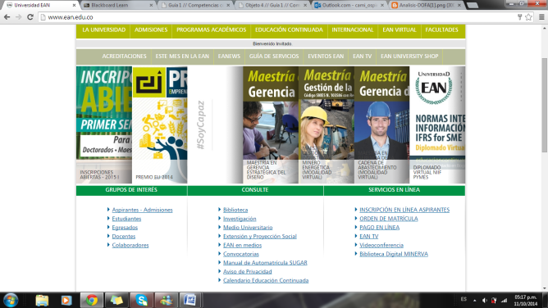
- Ingresa al hipervínculo BILIOTECA

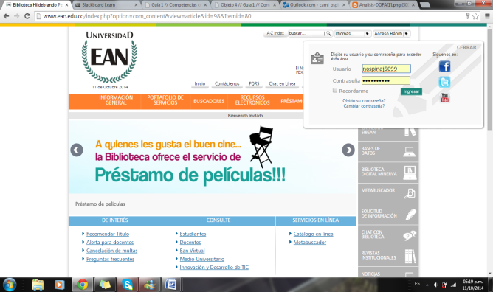
2. Registra tu información
correo y clave

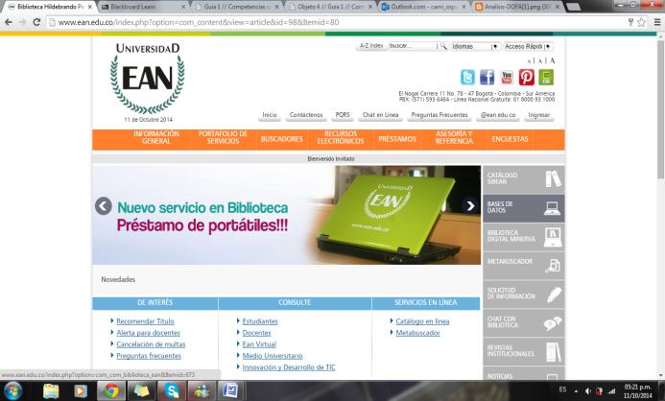
3. Ingresa a la opción
BASES DE DATOS

FUENTES DE INFORMACIÓN

- Vásquez et al., Graciela (2005). «¿Cómo se escribe una reseña crítica?». Español con fines académicos. De la compresión a la producción de textos. Recursos (1ª edición). Madrid, España: Edinumen. p. 31. ISBN 84-95986-63-9. Consultado el 14 de enero de 2012.
- Sierra, G., y Vanegas, N. (2005). Construcción del discurso, hacia la formación de un profesional competente en el uso del lenguaje (3a edición). Bogotá, Colombia: Universidad EAN
- Arguelles, D., y Nagles, N. (2010). Estrategias para promover procesos de aprendizaje autónomo (4a edición). Bogotá, Colombia: Universidad EAN., p. 122-128

